2025年度四川省遂宁市妇女联合会
部门决算

目录
公开时间：2026年 9月18 日

第一部分 部门概况
一、部门职责
二、机构设置
第二部分 2025年度部门决算情况说明
一、收入支出决算总体情况说明
二、收入决算情况说明
三、支出决算情况说明
四、财政拨款收入支出决算总体情况说明
五、一般公共预算财政拨款支出决算情况说明
六、一般公共预算财政拨款基本支出决算情况说明
七、财政拨款“三公”经费支出决算情况说明
八、政府性基金预算支出决算情况说明
九、国有资本经营预算支出决算情况说明
十、其他重要事项的情况说明
第三部分 名词解释
第四部分 附件
第五部分 附表
一、收入支出决算总表
二、收入决算表
三、支出决算表
四、财政拨款收入支出决算总表
五、财政拨款支出决算明细表
六、一般公共预算财政拨款支出决算表
七、一般公共预算财政拨款支出决算明细表
八、一般公共预算财政拨款基本支出决算明细表
九、一般公共预算财政拨款项目支出决算表
十、政府性基金预算财政拨款收入支出决算表
十一、国有资本经营预算财政拨款收入支出决算表
十二、国有资本经营预算财政拨款支出决算表
十三、财政拨款“三公”经费支出决算表

第一部分 部门概况

一、部门职责
（一）组织引导广大妇女学习贯彻习近平新时代中国特色社会主义思想和党的路线方针政策，用中国特色社会主义共同理想凝聚妇女。
（二）团结动员广大妇女投身改革开放和社会主义经济建设、政治建设、文化建设、社会建设、生态文明建设，注重发挥妇女在社会生活和家庭生活中的独特作用，为强国建设、民族复兴作贡献。
（三）代表全市妇女参与管理国家事务、管理经济和文化事业、管理社会事务，参与民主协商、民主决策、民主管理、民主监督，参与有关地方性法规、规章和政策的制定，参与社会治理和公共服务，推动保障妇女权益法律政策和妇女、儿童发展纲要的实施。
（四）维护妇女儿童合法权益，倾听妇女意见，反映妇女诉求，向有关部门提出建议，要求并协助有关部门查处侵害妇女儿童权益的行为，为受侵害的妇女儿童提供帮助。
（五）教育引导广大妇女树立自尊、自信、自立、自强的精神，提高综合素质，实现全面发展。宣传马克思主义妇女观，推动落实男女平等基本国策，营造尊重和关爱妇女、有利于妇女全面发展的社会环境。宣传优秀妇女典型，培养、推荐女性人才。
（六）教育引导广大妇女践行社会主义核心价值观，弘扬中华民族家庭美德，带动家庭成员建设文明家庭、实施科学家教、传承优良家风，发挥家庭家教家风在基层社会治理中的重要作用，推动形成社会主义家庭文明新风尚。
（七）关心妇女工作生活，拓展服务渠道，创新服务方式，建设服务阵地，发展公益事业，壮大巾帼志愿者队伍，加强妇女之家建设。联系和引导女性社会组织，加强与社会各界的协作，推动全社会为妇女儿童和家庭服务。
（八）团结全市各族各界妇女，加强同香港、澳门特别行政区和台湾地区及海外侨胞妇女联谊。积极发展同国外妇女和妇女组织友好交往，增进了解和友谊，加强合作，推动构建人类命运共同体。
（九）指导各级妇联，依据《中华全国妇女联合会章程》和市妇女代表大会的工作部署，开展妇女儿童工作。
（十）承担市政府妇女儿童工作委员会的日常工作。
（十一）完成市委、市政府交办的其他任务。

二、机构设置
遂宁市妇女联合会无下属二级预算单位。

第二部分 2025年度部门决算情况说明

一、收入支出决算总体情况说明

2025年度收入、支出总计均为642.2万元。与上年度相比，收入、支出总计各增加6.86万元，增长1.08%。主要变动原因是本年项目收支有所增加。

（图1：收入、支出决算总计变动情况图）（柱状图）
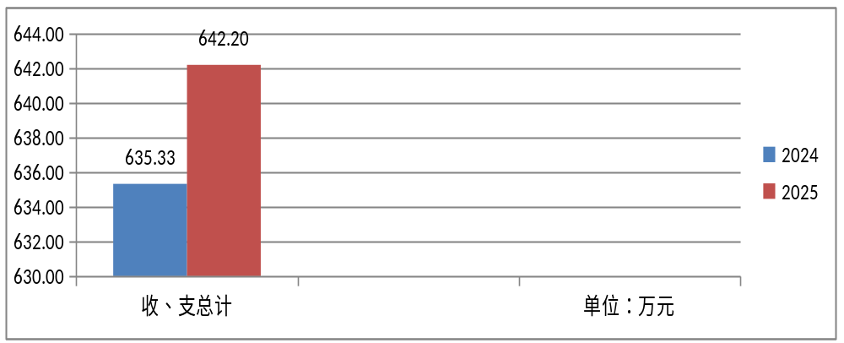

二、收入决算情况说明

2025年度本年收入合计642.2万元，其中：一般公共预算财政拨款收入642.2万元，占100%；政府性基金预算财政拨款收入0万元，占0%；国有资本经营预算财政拨款收入0万元，占0%；上级补助收入0万元，占0%；事业收入0万元，占0%；经营收入0万元，占0%；附属单位上缴收入0万元，占0%；其他收入0万元，占0%。（注：仅罗列本部门涉及的收入）

（图2：收入决算结构图）（饼状图）

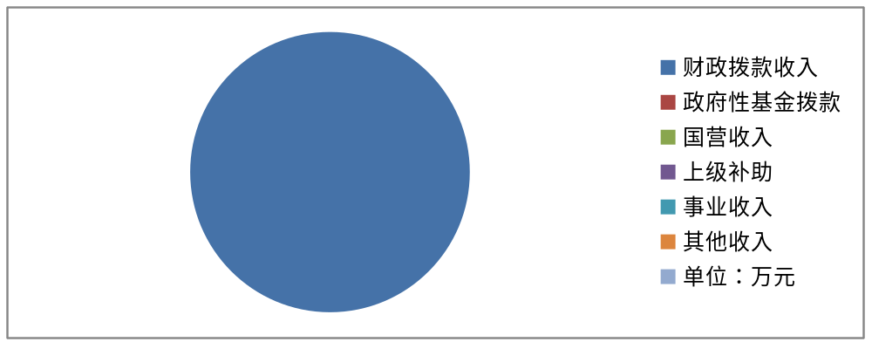

三、支出决算情况说明

2025年度本年支出合计642.2万元，其中：基本支出312.97万元，占48.74%；项目支出329.23万元，占51.26%；上缴上级支出0万元，占0%；经营支出0万元，占0%；对附属单位补助支出0万元，占0%。（注：仅罗列本部门涉及的支出）

（图3：支出决算结构图）（饼状图）
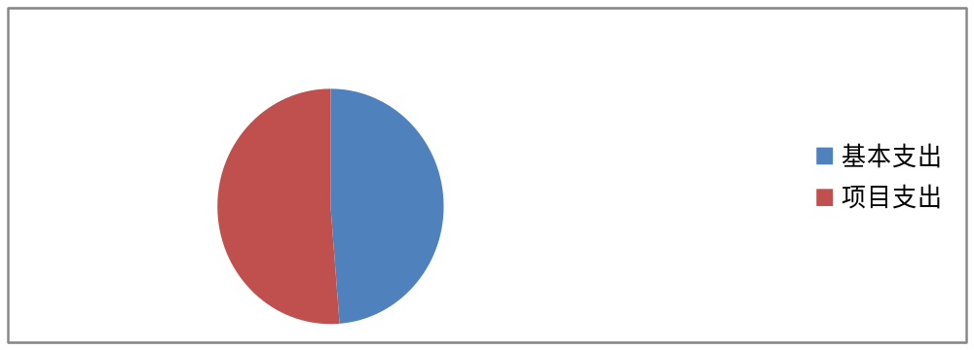

四、财政拨款收入支出决算总体情况说明

2025年度财政拨款收入、支出总计均为642.2万元。与上年度相比，财政拨款收入、支出总计各增加6.86万元，增长1.08%。主要变动原因是本年项目收支有所增加。
（图4：财政拨款收、支决算总计变动情况）（柱状图）
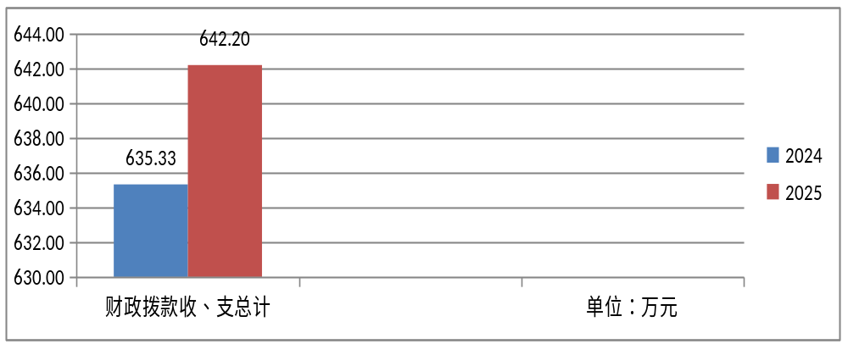

五、一般公共预算财政拨款支出决算情况说明

（一）一般公共预算财政拨款支出决算总体情况

2025年度一般公共预算财政拨款支出642.2万元，占本年支出合计的100%。与上年度相比，一般公共预算财政拨款支出增加6.86万元，增长1.08%。主要变动原因是本年项目收支有所增加。
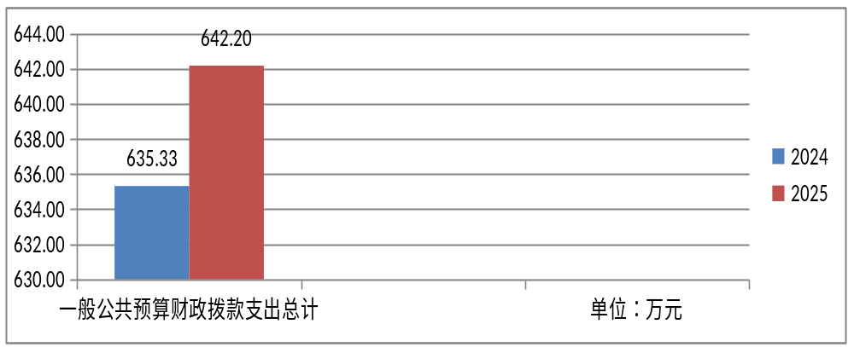（图5：一般公共预算财政拨款支出决算变动情况）（柱状图）

（二）一般公共预算财政拨款支出决算结构情况
2025年度一般公共预算财政拨款支出642.2万元，主要用于以下方面：一般公共服务支出580.74万元，占90.43%；社会保障和就业支出29.08万元，占4.53%；卫生健康支出11.44万元，占1.78%；住房保障支出20.94万元，占3.26%。
（图6：一般公共预算财政拨款支出决算结构）（饼状图）
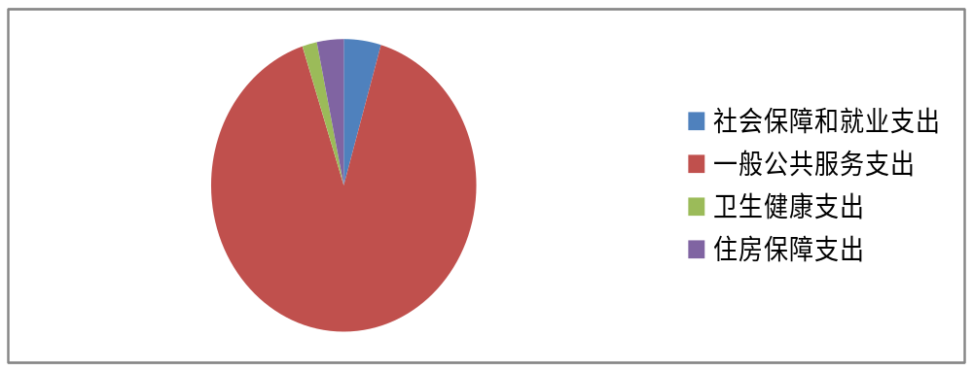

（三）一般公共预算财政拨款支出决算具体情况
2025年度一般公共预算支出决算数为642.2万元，完成预算98.77%。其中：
1.一般公共服务（类）群众团体事务（款）行政运行（项）: 支出决算为206.39万元，完成预算97.02%。
2.一般公共服务（类）群众团体事务（款）一般行政管理事务（项）: 支出决算为256.24万元，完成预算100%。
3.一般公共服务（类）群众团体事务（款）事业运行（项）: 支出决算为47.12万元，完成预算96.64%。
4.一般公共服务（类）群众团体事务（款）其他群众团体事务（项）: 支出决算为70.98万元，完成预算99.98%。
5.社会保障和就业支出（类）行政事业单位养老支出（款）行政单位离退休（项）: 支出决算为4.72万元，完成预算100%。
6.社会保障和就业支出（类）行政事业单位养老支出（款）事业单位离退休（项）: 支出决算为0.45万元，完成预算100%。
7.社会保障和就业支出（类）行政事业单位养老支出（款）机关事业单位基本养老保险缴费支出（项）: 支出决算为23.38万元，完成预算100%。
8.社会保障和就业支出（类）抚恤（款）死亡抚恤（项）: 支出决算为0.53万元，完成预算100%。
9.卫生健康支出（类）公共卫生（款）重大公共卫生服务（项）: 支出决算为2万元，完成预算100%。
10.卫生健康支出（类）行政事业单位医疗（款）行政单位医疗（项）: 支出决算为7.3万元，完成预算100%。
11.卫生健康支出（类）行政事业单位医疗（款）事业单位医疗（项）: 支出决算为2.13万元，完成预算100%。
12.住房保障支出（类）住房改革支出（款）住房公积金（项）:支出决算为20.94万元，完成预算100%。
（注：仅罗列本部门涉及的全部功能分类科目，至项级。上述“预算”口径为全年预算数。增减变动原因为决算数<项级>和全年预算数<项级>比较，与预算数持平可以不写原因）

六、一般公共预算财政拨款基本支出决算情况说明
2025年度一般公共预算财政拨款基本支出312.97万元，其中：
人员经费274.26万元，主要包括：基本工资、津贴补贴、奖金、绩效工资、机关事业单位基本养老保险缴费、其他社会保障缴费、其他工资福利支出、生活补助、住房公积金、其他对个人和家庭的补助支出等。
公用经费38.71万元，主要包括：办公费、印刷费、邮电费、差旅费、维修（护）费、会议费、公务接待费、劳务费、委托业务费、工会经费、福利费、公务用车运行维护费、其他交通费、其他商品和服务支出等。
（注：仅罗列本部门实际支出涉及的经济分类科目）

七、财政拨款“三公”经费支出决算情况说明

（一）财政拨款“三公”经费支出决算总体情况说明
2025年度财政拨款“三公”经费支出决算为3.18万元，完成预算39.74%，较上年度减少2.46万元，下降43.57%。决算数小于预算数的主要原因是厉行勤俭节约，减少“三公”经费开支。
（注：上述“预算”口径为全年预算数，包括一般公共预算和政府性基金预算财政拨款支出决算情况，与预算数持平可以不写原因）

（二）财政拨款“三公”经费支出决算具体情况说明
2025年度财政拨款“三公”经费支出决算中，因公出国（境）费支出决算0万元，占**%；公务用车购置及运行维护费支出决算3万元，占94.34%；公务接待费支出决算0.18万元，占5.66%。具体情况如下：
（图7：财政拨款“三公”经费支出结构）（饼状图）
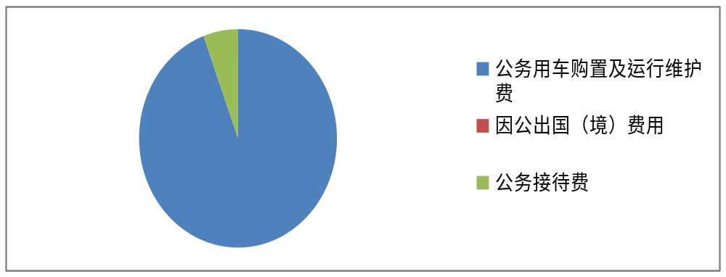

1.因公出国（境）经费支出0万元。
2.公务用车购置及运行维护费支出3万元，完成预算50%。公务用车购置及运行维护费支出决算比上年度减少2.29万元，下降43.35%。主要原因是厉行勤俭节约，减少“三公”经费开支。
其中：公务用车购置支出0万元。截至2025年12月31日，单位共有公务用车1辆，其中：越野车1辆。
公务用车运行维护费支出3万元。主要用于到省妇联及各区县汇报工作、开展慰问、进行调研、参加会议等工作所需的公务用车燃料费、维修费、过路过桥费、保险费等支出。
3.公务接待费支出0.18万元，完成预算9%。公务接待费支出决算比上年度减少0.16万元，下降46.86%。主要原因是厉行勤俭节约，减少“三公”经费开支。
其中：国内公务接待支出0.18万元，主要用于接待省妇联来遂人员开展业务活动开支的交通费、用餐费等 。国内公务接待3批次，15人次（不包括陪同人员），共计支出0.18万元，具体内容包括：接待省妇联来遂指导巡讲活动0.04万元，省妇联主席来遂走访慰问0.08万元等（接待具体项目、金额）。

八、政府性基金预算支出决算情况说明
2025年度政府性基金预算财政拨款支出0万元。

九、国有资本经营预算支出决算情况说明
2025年度国有资本经营预算财政拨款支出0万元。

十、其他重要事项的情况说明

（一）机关运行经费支出情况
2025年度，遂宁市妇女联合会机关运行经费支出38.71万元，比上年度减少6.81万元，下降14.96%。主要原因是厉行勤俭节约，减少公用经费开支。（注：支出数与上年持平可以不写原因）

（二）政府采购支出情况
2025年度，遂宁市妇女联合会政府采购支出总额61.48万元，其中：政府采购货物支出0万元、政府采购工程支出0万元、政府采购服务支出61.48万元，主要用于政府购买家庭教育指导服务项目。授予中小企业合同金额61.48万元，占政府采购支出总额的100%，其中：授予小微企业合同金额0万元，占政府采购支出总额的0%。

（三）国有资产占有使用情况
截至2025年12月31日，遂宁市妇女联合会共有车辆1辆，其中：副部（省）级及以上领导用车0辆、主要负责人用车0辆、机要通信用车0辆、应急保障用车1辆、执法执勤用车0辆、特种专业技术用车0辆、离退休干部服务用车0辆、其他用车0辆。单价100万元（含）以上设备（不含车辆）0台（套）。

第三部分 名词解释

1.财政拨款收入：指单位从同级财政部门取得的财政预算资金。
2.事业收入：指事业单位开展专业业务活动及辅助活动取得的收入。
3.经营收入：指事业单位在专业业务活动及其辅助活动之外开展非独立核算经营活动取得的收入。
4.其他收入：指单位取得的除上述收入以外的各项收入。
5.使用非财政拨款结余（含专用结余）：指事业单位使用以前年度积累的非财政拨款结余弥补当年收支差额的金额。
6.年初结转和结余：指以前年度尚未完成、结转到本年按有关规定继续使用的资金。
7.结余分配：指事业单位按照会计制度规定缴纳的所得税、提取的专用结余以及转入非财政拨款结余的金额等。
8.年末结转和结余：指单位按有关规定结转到下年或以后年度继续使用的资金。
9.基本支出：指为保障机构正常运转、完成日常工作任务而发生的人员支出和公用支出。
10.项目支出：指在基本支出之外为完成特定行政任务和事业发展目标所发生的支出。
11.经营支出：指事业单位在专业业务活动及其辅助活动之外开展非独立核算经营活动发生的支出。
12.“三公”经费：指部门用财政拨款安排的因公出国（境）费、公务用车购置及运行费和公务接待费。其中，因公出国（境）费反映单位公务出国（境）的国际旅费、国外城市间交通费、住宿费、伙食费、培训费、公杂费等支出；公务用车购置及运行费反映单位公务用车车辆购置支出（含车辆购置税）及租用费、燃料费、维修费、过路过桥费、保险费等支出；公务接待费反映单位按规定开支的各类公务接待（含外宾接待）支出。
13.机关运行经费：为保障行政单位（含参照公务员法管理的事业单位）运行用于购买货物和服务的各项资金，包括办公及印刷费、邮电费、差旅费、会议费、福利费、日常维修费、专用材料及一般设备购置费、办公用房水电费、办公用房取暖费、办公用房物业管理费、公务用车运行维护费以及其他费用。
第四部分 附件

部门预算绩效评价报告

一、部门（单位）基本情况
（一）机构组成。市妇联机关下设办公室、组织宣传部、妇女发展和权益部、家庭和儿童工作部4个部室，核定行政编制10名，下设1个事业单位市妇女儿童活动中心，核定事业编制3名，现有主任1名、管理八级人员1名、管理九级人员1名。
（二）机构职能。
1.办公室。负责内外协调、政务服务、理论研究工作，负责文电运转、机关文秘、会议值班、档案、机要、保密、财务、资产、安全保卫工作。协调、督促落实市妇联工作部署要求。负责遂宁妇联网站维护、机关网络和新媒体工作。承担市妇联网上引导、动员妇女群众工作，监测、研判、应对涉及妇联组织和妇女的重要舆情。指导全市妇联系统的报刊征订工作。负责市妇联机关离退休人员服务管理工作。监督指导直属事业单位做好离退休人员服务管理工作。
2.组织宣传部。负责指导和推进全市妇联系统的基层组织建设和网上妇联工作。负责新经济组织、新社会组织、新就业群体等新兴领域以及市妇联团体会员的组织建设工作。负责市妇联执委、常委和市妇女代表大会代表的联系、服务工作及市妇女代表大会和执委会的人事、选举工作。实施妇联系统干部教育培训规划，指导妇女干部教育培训工作。承担县（市、区）妇联领导班子的协管任务。协助有关部门做好培养选拔女干部工作。宣传党的路线方针政策，宣传马克思主义妇女观和男女平等的思想，宣传妇女和妇联工作，有针对性地开展妇女的思想教育工作。负责市妇联涉及的港澳台联谊、外事、统战工作。承担市妇联团体会员管理及业务指导，联系、指导全市各界妇女组织、女性社会组织开展工作。负责机关及直属单位党的建设、纪检、党风廉政建设、机构编制、干部人事、教育培训和人员出国（境）管理等工作，领导群团组织的工作。承担机关内部审计有关工作。
3.妇女发展和权益部。动员和组织妇女参与经济建设和社会发展，开发妇女人力资源。动员和组织妇女参与文化科技培训和职业技能培训，参与推动妇女健康关爱工作。承担开展妇女巾帼建功系列活动。参与有关维护妇女儿童权益的地方性法规、规章的制定、修改和实施、监督，指导有关法制宣传教育工作。负责处理群众来信来访，接待各种渠道的妇女投诉，协助查处侵害妇女儿童权益的行为，为受侵害妇女儿童提供法律服务。指导和推动各级妇联的信访、维权工作。
4.家庭和儿童工作部。负责妇联系统家庭文明建设工作。参与制定、实施与家庭和儿童相关的地方性法规、规章和政策。承担家庭家教家风建设工作，组织开展寻找“最美家庭”等活动。开展特殊困境儿童、农村留守儿童关爱服务等儿童保护相关工作，参与推进校外教育。承担市政府妇女儿童工作委员会的日常工作。
（三）人员概况。截至2025年末，有主席1名、副主席2名、三级调研员2名、科级及以下干部5名。
二、部门资金收支情况
（一）收入情况。市妇联2025年年初预算收入650.18万元、决算报表收入642.2万元。
（二）支出情况。市妇联2025年年初预算支出650.18万元、决算报表支出642.2万元。
（三）结余分配和结转结余情况。市妇联2025年决算报表无结转结余。
三、部门预算绩效分析
（一）部门预算总体绩效分析。根据部门预算绩效评价指标体系“总体绩效”涉及二、三级指标进行逐项绩效分析并评分，依次包括履职效能、预算管理、财务管理、资产管理、采购管理等情况。
1.履职效能。2025年，市妇联围绕“砥砺四十载 奋进两千亿”目标，深入开展“效率革命行动”，向上争取项目资金361万元，同比增长114%，创历史新高；推动1个省级妇女居家灵活就业基地项目落户遂宁，1个巾帼志愿服务项目入选省级品牌扶持计划，2个女性社会组织项目获全国妇联“培育类项目”，琪英菌业巾帼创新创业示范车间获央视关注报道，品牌影响力显著提升；“三新”领域妇联组织建设工作案例入选全国妇联优秀案例，《网聚法治光 传递正能量》案例入选四川省第四届“十大争做巾帼好网民优秀案例”，“这里漫生活馆”获四川省“天府美丽庭院”随手拍视频征集活动一等奖，多项工作持续保持全省第一方阵，市妇联连续三年获评全市目标绩效考核一等次。一是强化思想引领，凝聚巾帼共识。举办遂宁市巾帼宣讲员大赛，打造“遂州巾帼红”宣讲品牌、“遂宁她时代”传播品牌、“巾帼耀遂州”志愿品牌，分层分类分受众开展巾帼大学习、大宣讲等群众性活动400余场次，覆盖群众20余万人；培育全国三八红旗手1名，全国巾帼文明岗1个，推荐《网聚法治光 传递正能量》案例获评四川省“十大争做巾帼好网民优秀案例”，组建“遂便赢”女篮队斩获四川省女子三人篮球联谊赛亚军，遂宁市纪念“三八”国际妇女节115周年主题活动被四川新闻联播宣传报道。二是服务中心大局，引领巾帼建功。组织巾帼返乡下乡创业联盟开展盟员代表企业走访活动，召开遂潼女性人才助力现代农业高质量发展座谈会，举办遂潼绣娘交流活动，举行女性专场招聘会6场次，为万余名女性提供创业就业服务；联动商务等部门，推动国有企业在家政服务领域推行员工制管理，加强“遂心阿姨”“洪城阿姨”家政品牌建设，举办技能培训12期，试点布局社区服务网点3个，推动巾帼家政服务进社区，努力实现“就业一个人、幸福两个家”。开展美丽庭院建设活动，发布“遂心游.她地图”，选聘巾帼文旅宣荐官9名，举办“巾帼好品”展示活动，“这里漫生活馆”获四川省“天府美丽庭院”随手拍视频征集活动一等奖，妇女赋能“引客入遂”课题调研获市委领导肯定性批示。三是做实维权关爱，传递巾帼温暖。召开全球妇女峰会信访安全保障工作会议，强化走访排查、发现报告、舆情监测等基础工作，牢牢守住了三个不发生的底线，市妇联在全省妇联系统舆情引导实战演练中获一等奖；推动县级妇女儿童维权中心全面入驻各级综治中心，制作“妇女维权周三播报”专栏节目50余期，组织“巾帼普法乡村行”活动150余场次，法治宣传教育覆盖群众5万余人；救助265名低收入“两癌”患病妇女，为5.5万余名低收入妇女购买“两癌”保险，招募爱心妈妈12513名，结对困境儿童12571名，招募爱心妈妈10902名，结对关爱困境儿童11657名，走访慰问困境妇女儿童500余人；打造4条家风家教研学线路，组织家庭教育讲座、亲子户外研学等活动60余场次，开展家风家教巡讲巡展暨新型婚育文化进高校活动9场次，举办交友联谊活动6场次，实施暖“新”惠“新”行动，“三新”领域妇联组织“两个覆盖”工作经验在全省妇联系统交流。
2.预算管理。一是预算编制质量。严格按要求编制年初部门预算，切实提高预算编制的科学性和准确性，全年未调整预算数。二是支出执行进度。2025年预算项目预算数为329.24万元，实际支出数为329.22万元，执行率达99.99%。三是预算年终结余。2025年部门整体年终预算结余率为1.23%。四是严控一般性支出。2025年市妇联差旅费预算执行较上年压减3万元；会议费预算执行较上年压减1万元。
3.财务管理。一是财务管理制度。建立《机关财务管理制度》《采购管理暂行办法》《机关固定资产管理暂行办法》等内控制度。二是财务岗位设置。明确由专人落实财务岗位职责，责任部室为市妇联办公室。三是资金使用规范。2025年市妇联部门预算资金使用符合相关财务管理制度规定。
4.资产管理。一是人均资产变化率。2025年，市妇联人均资产基本无变化。二是资产利用率。2025年，市妇联超最低使用年限的办公家具账面原值占办公家具账面原值的10.91%，超最低使用年限的办公设备账面原值占办公设备账面原值的6.9%。三是资产盘活率。市妇联2024—2025年两年均无闲置资产。
5.采购管理。一是支持中小企业发展。严格执行《政府采购促进中小企业发展相关管理办法》，2025年政府采购家庭教育服务项目面向中小企业采购。二是采购执行率。2025年政府采购家庭教育服务项目支付比例为100%。
（二）部门预算项目绩效分析。
常年项目绩效分析。该类项目总数6个，涉及预算总金额226.19万元，1—12月预算执行总体进度为100%，其中：预算结余率大于10%的项目共计0个。
阶段（一次性）项目绩效分析。该类项目总数3个，涉及预算总金额30.05万元，1—12月预算执行总体进度为100%，其中：预算结余率大于10%的项目共计0个。
1.项目决策。一是市妇联预算项目设立均按“三定”规定履行，由各部（室）提出预算草案，经党组会审议通过后呈报。二是2025年，无绩效目标与计划期内的任务量、预算安排不相匹配的预算项目。三是部门预算项目均在规定时间完成项目入库。
2.项目执行。一是2025年市妇联预算项目实际列支内容与绩效目标设置方向相符。二是2025年市妇联无应采取收回预算、调整目标等处置措施的预算项目。三是2025年市妇联预算项目预算结余率均小于10%。
3.目标实现。2025年市妇联预算项目绩效目标数量指标全部完成，无预期目标的偏离情况，完成了项目绩效目标各类效益指标。
（三）绩效结果应用情况。一是市妇联定期组织各部（室）开展绩效分析，通过绩效数据挖掘工作中的薄弱环节，优化业务流程，推动整体工作提质增效。二是通过遂宁市政务公开网站、市妇联官方网站等平台，及时、准确地向社会公开年度绩效目标、指标完成情况及绩效评价结果，确保信息公开的透明度与时效性。三是针对2024年市级财政重点绩效评价发现问题，市妇联高度重视，立行立改，5个问题已全面完成整改并长期坚持。
四、评价结论及建议
（一）评价结论。经全面自评，市妇联在预算绩效管理工作中，通过构建完善的绩效结果应用体系，有效提升了资源使用效率与工作成效，部门预算绩效目标基本达成，绩效管理工作成效显著，整体自评得分为95.06分。
（二）存在问题。市妇联预算资金支付进度还需进一步增强。
（三）改进建议。建立预算执行动态监控机制，进一步增强预算资金支付进度。
附表：部门预算项目支出绩效自评表（2025年度）

部门整体支出绩效目标完成情况自评表
（2025年度）
单位：万元
部门名称 |  |  | 遂宁市妇女联合会
年度部门整体支出预算 | 资金总额 |  | 财政拨款 |  | 其他资金
年度部门整体支出预算 | 642.2 |  | 642.2 |  | 0
年度总体  目标 | 坚定以习近平新时代中国特色社会主义思想为指导，深入学习宣传贯彻党的二十大和二十届三中全会、省委市委历次全会精神，全面落实习近平总书记关于妇女儿童和妇联工作重要论述精神，巩固拓展主题教育成果，扎实开展党纪学习教育，牢牢把握“引领、服务、联系”职能定位，团结引领全市广大妇女听党话跟党走，全市妇女事业发展实现新跨越，妇女儿童工作取得新成效。
年度主要  任务 | 任务名称 |  | 主要内容
年度主要  任务 | 妇女发展工作 |  | 主要用于开展科技创新行动、乡村振兴巾帼行动、就业创业巾帼行动等
年度主要  任务 | 家庭家教家风建设 |  | 主要用于开展家庭文化建设、家风家教宣传等
年度主要  任务 | 妇女儿童维权关爱 |  | 主要用于开展妇女儿童合法权益宣传、婚姻家庭矛盾纠纷调解、儿童友好社区、爱心妈妈结对关爱留守困境儿童等
年度主要  任务 | 妇女组织建设 |  | 主要用于开展妇联模范机关建设、基层组织建设、阵地覆盖、活动开展和妇联干部队伍建设等。
年度主要  任务 | 妇女思想引领 |  | 主要用于开展三八节系列活动、党的路线方针政策宣传宣讲、媒体合作和宣传舆论阵地建设等
年度绩效  指标 | 一级指标 | 二级指标 | 三级指标 | 绩效指标  性质 | 绩效指标值 | 绩效度量单位 | 权重 | 实际完成  指标值
年度绩效  指标 | 产出指标 | 数量指标 | 开展三八节系列活动 | ＝ | 1 | 场次 | 10 | 1
年度绩效  指标 | 产出指标 | 数量指标 | 开展线上线下家庭教育指导活动 | ≥ | 100 | 场次 | 10 | 100
年度绩效  指标 | 产出指标 | 数量指标 | 开展新型婚育文化高校巡讲活动 | ≥ | 3 | 场次 | 10 | 3
年度绩效  指标 | 产出指标 | 数量指标 | 与媒体合作数 | ＝ | 2 | 个 | 10 | 2
年度绩效  指标 | 产出指标 | 数量指标 | 合作律所 | ＝ | 1 | 个 | 10 | 1
年度绩效  指标 | 产出指标 | 数量指标 | 开展妇女维权周三播报 | ≥ | 40 | 期 | 10 | 50
年度绩效  指标 | 满意度  指标 | 服务对象满意度指标 | 全市妇女儿童群众满意度 | ≥ | 85 | % | 10 | 85
年度绩效  指标 | 效益指标 | 社会效益指标 | 依法维护妇女儿童合法权益 | 定性 | 优 |  | 10 | 优
年度绩效  指标 | 效益指标 | 社会效益指标 | 引领妇女听党话更党走 | 定性 | 优 |  | 10 | 优

第五部分 附表

一、收入支出决算总表
二、收入决算表
三、支出决算表
四、财政拨款收入支出决算总表
五、财政拨款支出决算明细表
六、一般公共预算财政拨款支出决算表
七、一般公共预算财政拨款支出决算明细表
八、一般公共预算财政拨款基本支出决算表
九、一般公共预算财政拨款项目支出决算表
十、政府性基金预算财政拨款收入支出决算表
十一、国有资本经营预算财政拨款收入支出决算表
十二、国有资本经营预算财政拨款支出决算表
十三、财政拨款“三公”经费支出决算表

